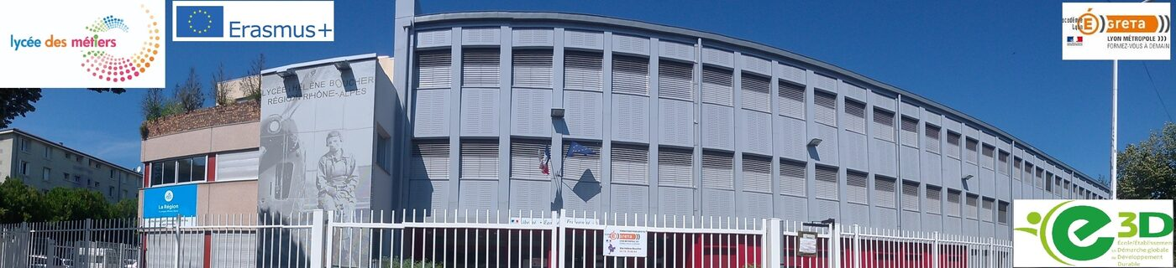

**Lycée des Métiers de la Restauration, de la Propreté et de l'Environnement**

**HELENE BOUCHER**

**GRETA CFA LYON METROPOLE ANTENNE DE VENISSIEUX**

18 rue Ethel et Julius Rosenberg 69200 VENISSIEUX - https://helene-boucher.ent.auvergnerhonealpes.fr

Consultez l’onglet « Nos formations » sur le site du lycée